1. 客户余额管理
   1. 锁机模式增加”收货验证锁机” （值编码：1_收货验证锁机）
   2. 客户余额管理.查询中，以下SQL修改

修改前：锁机状态栏位显示条件，**锁机模式 = “出货验证锁机”** and 信用额度 + 可用余额 < 0 时，显示为”锁机”，其他情况显示为”正常”

修改后：锁机状态栏位显示条件，**锁机模式 in (“收货验证锁机”, “出货验证锁机”)** and 信用额度 + 可用余额 < 0 时，显示为”锁机”，其他情况显示为”正常”

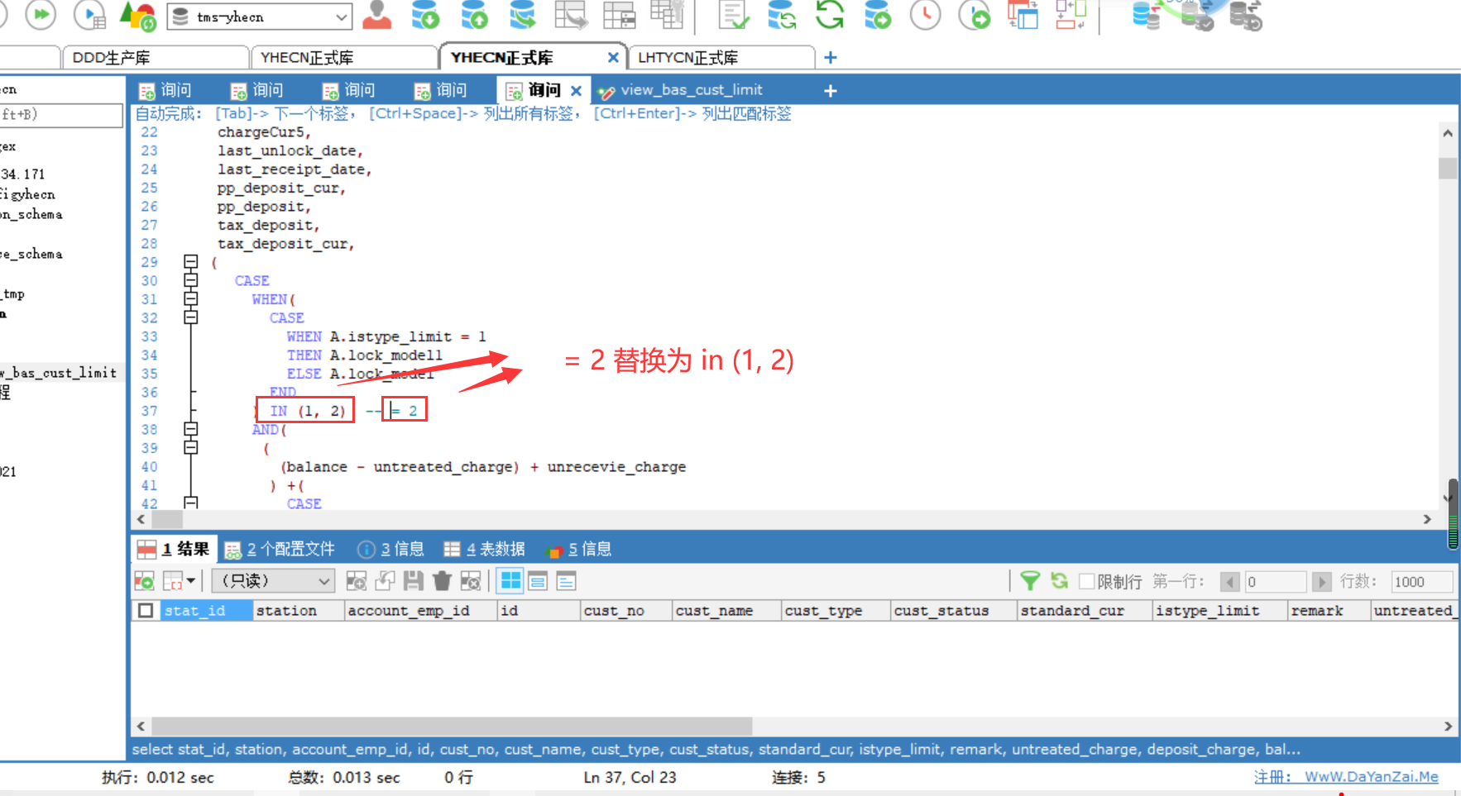

2、快速收货增加收货验证锁机的校验（此操作放到渠道限制规则前）

2.1、客户状态的校验

客户状态 = "停用"，提示"客户<xxxxx>已停用，不能收货"

客户状态 = "暂停"，提示"客户<xxxxx>已暂停，不能收货"

2.2、锁机模式校验

2.2.1、取锁机模式

2.2.1.1、如客户.默认客户类型设置不打勾时，取客户.锁机模式

2.2.1.2、如客户.默认客户类型设置打勾时，取对应客户类型.锁机模式

2.2.2、如锁机模式 = "收货时验证锁机"时

2.2.1、计算运费（01科目）

2.2.2.2、可用余额 + 信用额度 - 当前运单运费 < 0时，提示"客户已锁机欠费（当前运费：<xxxxx>）"